Sistema para la prevención de accidentes laborales basado en inteligencia artificial
(Minería 4.0 - Automatización y nuevas tecnologías)

Juan Alonso León García

¹ Juan Alonso León García: 3DCORE, 118 Ate 15483 ,Lima , Perú (juanalonsoleongarcia@gmail.com - 904754575)

____________________________________________________________________________________

RESUMEN
La presente investigación se desarrolla en el contexto de la creciente preocupación por los accidentes laborales en el sector industrial peruano. Durante el año 2023, se registraron aproximadamente 39 000 accidentes en diversas actividades productivas, siendo los sectores de mayor incidencia la construcción, manufactura y minería. Estos accidentes son provocados, en su mayoría, por factores como la fatiga, falta de atención, deficiencia en la capacitación y prácticas inseguras. En operaciones mineras, a pesar de la obligatoriedad del uso de equipos de protección personal (EPP), persisten conductas de riesgo, como el ingreso a zonas restringidas sin protección adecuada. Frente a esta problemática, surge la necesidad de fortalecer la supervisión y garantizar intervenciones oportunas mediante la aplicación de tecnologías avanzadas como la inteligencia artificial.
El objetivo es incrementar la seguridad operativa, reducir los incidentes laborales y optimizar los protocolos de prevención, promoviendo una cultura de trabajo más segura, eficiente y proactiva en entornos industriales de alto riesgo como la minería.De esta manera, se busca mejorar la capacidad de respuesta ante incidentes, fortalecer la cultura de seguridad y reducir la incidencia de accidentes laborales.
Para alcanzar este objetivo, se empleó una metodología basada en el procesamiento de imágenes y el aprendizaje automático. El sistema desarrollado realiza la detección de incidentes de riesgo utilizando visión artificial, almacena datos relevantes para entrenar modelos predictivos, y se integra a la red industrial para activar alarmas y notificar automáticamente a los sistemas de seguridad de planta.
Como resultado, el sistema demostró ser capaz de identificar comportamientos inseguros en campo, registrar incidentes potenciales y emitir alertas en tiempo real, permitiendo una intervención inmediata. Además, la recopilación de datos facilita un análisis posterior para la mejora continua de las estrategias preventivas.
Se concluye que la implementación de sistemas basados en inteligencia artificial para la supervisión de la seguridad laboral tiene un impacto significativo en la reducción de accidentes. La capacidad de detectar riesgos de manera automática y oportuna representa una herramienta valiosa para fortalecer la gestión de seguridad en operaciones industriales y contribuir a un entorno laboral más seguro.

1. Introducción

En industrias con alta densidad de empleados, como la minería, la construcción y la manufactura, los accidentes laborales representan una gran amenaza no solo para la salud y el bienestar de los trabajadores, sino también para la continuidad operativa y la reputación de las empresas. A pesar de las estrictas normativas y las medidas de seguridad tradicionales implementadas, los incidentes persisten con una frecuencia significativa, evidenciando la necesidad de enfoques más eficaces en la prevención de riesgos
Este trabajo de investigación se enfoca en el desarrollo y la implementación de un sistema de prevención de accidentes laborales, utilizando tecnologías avanzadas como la inteligencia artificial (IA), el aprendizaje automático (machine learning), la visión por computadora (artificial vision) y el análisis predictivo (predictive analytics).
Por ejemplo, en plantas de procesamiento minero en Sudamérica, las operaciones implican el uso continuo de maquinaria pesada, sistemas de bombeo, bandas transportadoras, reactores químicos y equipos de alto voltaje. Estas condiciones, combinadas con la presencia constante de operadores y técnicos, presentan un alto riesgo de accidentes como atrapamientos, colisiones de equipos móviles, caídas de altura, contacto con sustancias peligrosas y fallas en sistemas automatizados.
En abril de 2025, se registraron dos accidentes graves en el sector minero peruano. En la mina Cerro Verde, un técnico perdió la vida tras ser impactado por la manguera de una bomba telescópica de concreto durante labores de mantenimiento. La investigación preliminar apuntó a fallas en la operación del equipo y la supervisión del área. Dos días antes, en la mina Antamina, un volquete de 400 toneladas aplastó una camioneta en la que se desplazaban dos trabajadores, ocasionando la muerte de uno de ellos y dejando al otro herido. Este accidente reveló deficiencias en los sistemas de control y advertencia de proximidad en zonas de tráfico vehicular.

Estos casos reflejan la necesidad urgente de aplicar tecnologías avanzadas que permitan anticipar riesgos y evitar incidentes. Un sistema de prevención de accidentes basado en inteligencia artificial (IA), aprendizaje automático (machine learning), visión por computadora (artificial vision) y análisis predictivo (predictive analytics) podría haber detectado condiciones anómalas, emitido alertas en tiempo real y asistido en la toma de decisiones críticas. Su implementación representa una herramienta clave para transformar la seguridad industrial, especialmente en entornos de alto riesgo como la minería.

2. Objetivos

El objetivo principal es incrementar la seguridad operativa, reducir los incidentes laborales y optimizar los protocolos de prevención, promoviendo una cultura de trabajo más segura, eficiente y proactiva en entornos industriales de alto riesgo como la minería. Para ello, se evaluará la efectividad del sistema propuesto en distintos contextos laborales, identificando riesgos potenciales antes de que ocurran incidentes y generando respuestas automatizadas en tiempo real que contribuyen significativamente a mejorar la seguridad ocupacional.

3. Compilación de Datos y Desarrollo del Trabajo

Para el desarrollo de este proyecto se siguió una metodología estructurada en diferentes etapas: recopilación de datos, análisis de riesgos, diseño del sistema, implementación del prototipo y pruebas funcionales. A continuación, se detallan los pasos realizados:

3.1 Recopilación de datos del entorno industrial

Se realizó un levantamiento de información mediante visitas técnicas, observación de procesos críticos, entrevistas a personal operativo y revisión de reportes de accidentes. Esta información permitió conocer los puntos de mayor vulnerabilidad en el entorno de planta, como zonas de tránsito de maquinaria, áreas restringidas y procedimientos con alto riesgo operativo.

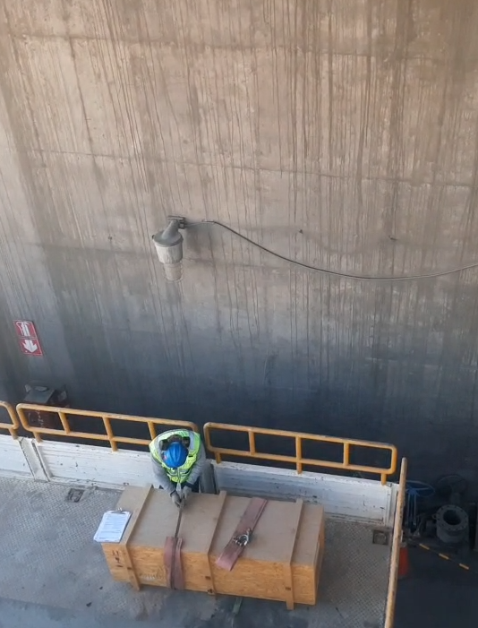

Figura 3.1.1 Maniobra de izaje de carga con grúa en zona operativa

Además, se analizaron los registros del Reporte Mensual de Seguridad y Accidentes – Mayo 2025, correspondientes a una reconocida empresa minera nacional. Donde se identificaron patrones repetitivos en los tipos de incidentes reportados, tales como:

- Daño a la la propiedad
- Cercano a pérdida
- Primer auxilio
- Tratamiento Medico
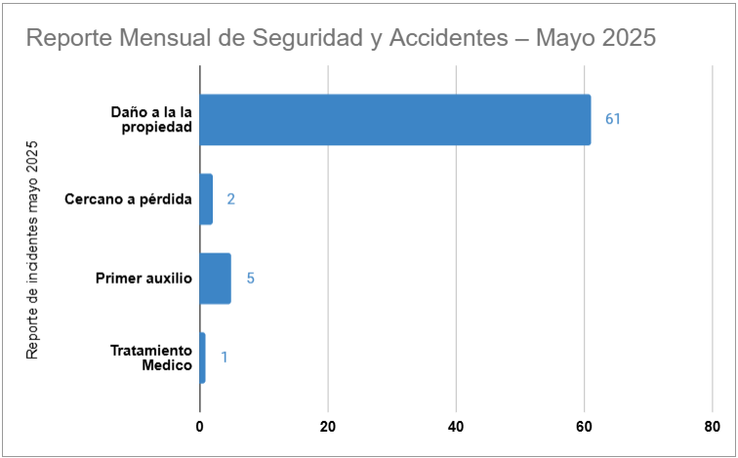

Figura 3.1.2 Distribución de Incidentes Reportados Mayo 2025

Cabe resaltar que la mayoría de los incidentes registrados en el reporte de mayo 2025 involucran a trabajadores de la empresa, más que a personal de contratistas. Esta tendencia sugiere una mayor exposición al riesgo por parte del personal interno y resalta la importancia de seguir fortaleciendo los protocolos de seguridad y las estrategias de prevención dentro de la organización.
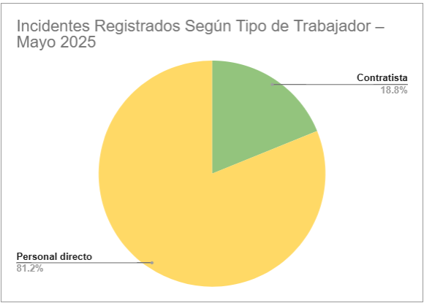
Figura 3.1.3 Incidentes Registrados Según Tipo de Trabajador – Mayo 2025
Este análisis permitió enfocar el diseño del sistema propuesto en los puntos más críticos reportados por el área de Seguridad y Salud Ocupacional.

3.2 Análisis de riesgos y definición de variables

Se identificaron variables clave para el monitoreo en tiempo real, como:

- Presencia de personas en zonas no autorizadas.

- Detección de operarios sin elementos de protección personal (EPP).

- Objetos u obstáculos en rutas de evacuación.

- Movimientos anómalos de operarios o equipos.


Figura 3.2.1 Incumplimiento de normas de uso de EPP (imagen simulada para fines demostrativos)

Los incidentes registrados en el entorno de planta durante el mes de mayo de 2025 fueron catalogados bajo las siguientes categorías oficiales:

- Daño a la propiedad

- Cercano a pérdida (near miss)

- Primeros auxilios

- Tratamiento médico

3.3 Diseño e implementación del sistema de prevención inteligente

El presente sistema fue desarrollado como prototipo funcional orientado a la detección temprana de condiciones de riesgo en planta mediante visión artificial.Se realizaron pruebas de validación utilizando imágenes reales capturadas en campo.

La arquitectura se estructuró de la siguiente manera:

- Capturas de video; ubicadas temporalmente en zonas críticas para la recolección de datos visuales, grabando en resolución HD (720p). Las imágenes recopiladas reflejan situaciones reales del entorno de trabajo, incluyendo áreas de tránsito, zonas restringidas y operaciones manuales.

- Google Cloud Platform (GCP); fue empleada para entrenar y validar un modelo de visión artificial, utilizando más de 4180 imágenes etiquetadas manualmente. Estas imágenes incluyeron:
.
- Operarios sin elementos de protección personal (EPP).

- Presencia de personas en zonas no autorizadas.

- Desplazamientos inusuales o peligrosos dentro del área de trabajo.

- Acciones fuera del protocolo o conductas de riesgo detectables visualmente.

- Computadora personal (PC) utilizada para el procesamiento local de las grabaciones, extracción de fotogramas y envío de datos a la nube. Esta estación sirvió como plataforma de pruebas del prototipo.

El entrenamiento del modelo se realizó mediante AutoML Vision, y su validación se efectuó con una base de datos construida a partir de imágenes reales, lo que permitió obtener resultados representativos del comportamiento del sistema ante diferentes situaciones de riesgo humano.

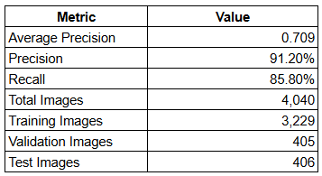
Figura 3.3.1 Resultados obtenidos del rendimiento del modelo en un entorno industrial.

Average Precision (0.709)

La precisión promedio (Average Precision) es una métrica que evalúa el rendimiento global del modelo considerando todos los posibles umbrales de confianza. Se calcula como el área bajo la curva de precisión contra recall (precision-recall curve). El valor obtenido fue 0.709, lo que indica que nuestro mantiene un buen equilibrio entre precisión y recall a lo largo de diferentes niveles de confianza. Un valor cercano a 1 representa un modelo de alta calidad. En este caso, el valor obtenido sugiere un desempeño sólido, aunque con espacio para mejoras.

Precision (91.2%)

La precisión indica el porcentaje de predicciones positivas que fueron correctas. Con una precisión del 91.2%, nuestro modelo comete pocos falsos positivos, es decir, en la gran mayoría de los casos en los que predice una clase positiva (por ejemplo, en los fotogramas en los que identifica un incidente), está en lo correcto. Esto es valioso en contextos donde es crítico no clasificar erróneamente elementos que no pertenecen a una categoría específica.

Recall (85.8%)

El recall mide la capacidad de nuestro modelo para detectar correctamente todos los elementos relevantes, es decir, qué tanto acierta nuestro modelo sobre el total de casos verdaderos. Con un recall de 85.8%, el modelo logra identificar la mayoría de los elementos esperados, aunque existe una pequeña proporción de falsos negativos (casos que debería haber detectado, pero no lo hizo). Este valor es adecuado, y combinado con la alta precisión, indica que el modelo tiene un rendimiento general equilibrado.

4. Presentación y discusión de resultados

4.1 Pruebas funcionales y validación del sistema

Se desarrollaron escenarios de prueba simulando condiciones reales como:

- Presencia sin casco

Se midieron los siguientes parámetros:

- Precisión del sistema.
- Tasa de falsas alarmas.

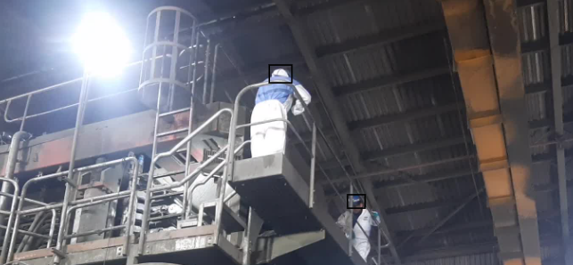
Figura 4.1.1 Falso positivo en la detección de casco con umbral de confianza 0.605.

A un umbral de confianza de 0.605, el modelo generó un falso positivo, es decir, detectó la presencia de un casco donde realmente no lo había. Este error ocurre cuando el modelo asigna una puntuación de confianza suficientemente alta como para considerar la predicción válida, aunque el objeto no esté presente en la imagen.

Este tipo de error refleja una limitación en la precisión del modelo, ya que incrementa la cantidad de predicciones incorrectas marcadas como verdaderas. En el contexto de seguridad industrial, este tipo de error podría generar una falsa sensación de cumplimiento, ya que se asumiría que un trabajador porta un casco cuando en realidad no lo hace.

Este caso evidencia la importancia de ajustar adecuadamente el umbral de confianza del modelo. Un umbral ligeramente más alto podría haber evitado esta predicción errónea, mejorando la precisión, aunque posiblemente a costa del recall. Por ello, es fundamental evaluar cuidadosamente este balance al implementar el modelo en aplicaciones reales.

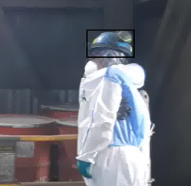
Figura 4.1.2 Detección correcta de casco (true positive) con una puntuación de confianza de 0.976.

En la imagen se muestra un true positive con un nivel de confianza de 0.976, es decir, el modelo identificó correctamente la presencia de un casco con una alta certeza (97.6%). Este valor indica que el modelo no solo acertó en la detección, sino que lo hizo con gran seguridad, lo cual refuerza la fiabilidad de su rendimiento en condiciones similares.

Este resultado refleja la robustez del modelo ante ejemplos bien representados durante el entrenamiento. Una puntuación de confianza tan alta demuestra que la clase "casco" fue aprendida con efectividad y que, al menos en ciertos escenarios, el modelo puede operar con un bajo riesgo de error.

Esta alta confianza también sugiere que se podrían ajustar los umbrales (por ejemplo, subir el confidence threshold de 0.5 a 0.6 o más) sin comprometer detecciones importantes, ya que muchos verdaderos positivos presentan valores superiores al 90%.

4.2 Pruebas offline (entorno local)

Estas pruebas se realizaron en un entorno offline, es decir, sin conexión directa con sistemas de captura en vivo o en tiempo real. Las imágenes utilizadas fueron procesadas localmente con el modelo previamente entrenado, permitiendo analizar el rendimiento de manera detallada y repetible.

Esta modalidad permitió identificar comportamientos específicos del modelo, como su sensibilidad ante distintas condiciones visuales y su respuesta ante elementos similares al objeto de interés.

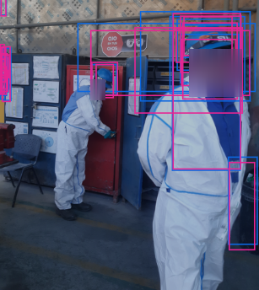
Figura 4.2.1 Múltiples detecciones con puntuaciones menores a 0.01 en una sola imagen.

Durante las pruebas en entorno local, se observó que el modelo generaba en promedio 40 predicciones por imagen, sin embargo, el 99% de estas detecciones presentaban una puntuación de confianza inferior a 0.0001, lo que indica que el modelo intentó localizar objetos con una certeza prácticamente nula.

Estas detecciones de baja confianza no se consideran válidas bajo el confidence threshold de 0.5, pero su presencia sugiere que el modelo está produciendo un alto volumen de ruido, posiblemente debido a:

Sensibilidad excesiva a patrones no relacionados (fondos, texturas, sombras).

Configuración incorrecta del post-processing o non-maximum suppression (NMS).

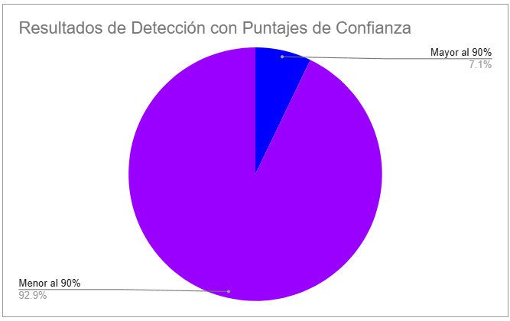
Figura 4.2.2 Resultados de detección.

Detección | Clase | Puntaje
Mayor al 90% | hat | 0.971
Mayor al 90% | hat | 0.969
Menor al 90% | hat | 0.039
Menor al 90% | hat | 0.024
Menor al 90% | hat | 0.019
Menor al 90% | hat | 0.014
Menor al 90% | hat | 0.009
Menor al 90% | hat | 0.003
Menor al 90% | hat | 0
Menor al 90% | hat | 0
Menor al 90% | hat | 0
Menor al 90% | hat | 0
Menor al 90% | hat | 0
Menor al 90% | hat | 0
Menor al 90% | no_hat | 0.012
Menor al 90% | no_hat | 0.005
Menor al 90% | no_hat | 0.004
Menor al 90% | no_hat | 0.001
Menor al 90% | no_hat | 0.001
Menor al 90% | no_hat | 0.001
Menor al 90% | no_hat | 0
Menor al 90% | no_hat | 0
Menor al 90% | no_hat | 0
Menor al 90% | no_hat | 0
Menor al 90% | no_hat | 0
Menor al 90% | no_hat | 0
Menor al 90% | no_hat | 0
Menor al 90% | no_hat | 0

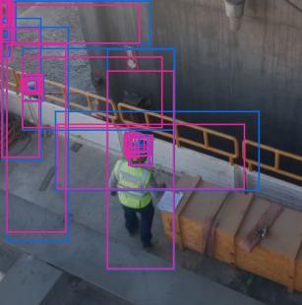
Figura 4.2.3 Múltiples detecciones con puntuaciones menores a 0.01 en una sola imagen.

Durante una segunda prueba realizada en entorno local, se obtuvo un comportamiento similar al de la primera evaluación. El modelo generó aproximadamente 40 detecciones por imagen, de las cuales el 99% presentaron valores de confianza menores a 0.01. A pesar de la alta cantidad de predicciones con certeza extremadamente baja, estas no afectan el desempeño final del sistema, ya que son automáticamente descartadas por el umbral de confianza establecido (0.5). Este comportamiento es común en modelos de detección que intentan evaluar múltiples regiones de interés, aunque no se considere ninguna como válida al no superar el umbral requerido.

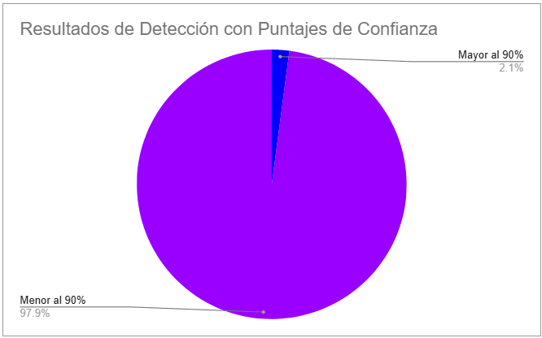
Figura 4.2.4 Resultados de detección.

Detección | Clase | Puntaje
1 | hat | 0.898
2 | hat | 0.23
3 | hat | 0.198
4 | hat | 0.028
5 | hat | 0.009
6 | hat | 0.007
7 | hat | 0.005
8 | hat | 0.004
9 | hat | 0.003
10 | hat | 0.002
11 | hat | 0.001
12 | hat | 0.001
13 | hat | 0
14 | hat | 0
15 | hat | 0
16 | hat | 0
17 | hat | 0
18 | hat | 0
19 | hat | 0
20 | hat | 0
21 | hat | 0
22 | hat | 0
23 | hat | 0
24 | hat | 0
25 | no_hat | 0.008
26 | no_hat | 0.002
27 | no_hat | 0.002
28 | no_hat | 0.001
29 | no_hat | 0.001
30 | no_hat | 0
31 | no_hat | 0
32 | no_hat | 0
33 | no_hat | 0
34 | no_hat | 0
35 | no_hat | 0
36 | no_hat | 0
37 | no_hat | 0
38 | no_hat | 0
39 | no_hat | 0
40 | no_hat | 0
41 | no_hat | 0
42 | no_hat | 0
43 | no_hat | 0
44 | no_hat | 0
45 | no_hat | 0
46 | no_hat | 0
47 | no_hat | 0
48 | no_hat | 0

4.3 Análisis de Métricas del Modelo de Detección por Visión Artificial

Durante la etapa de evaluación del modelo de detección, se analizaron las dos gráficas de nuestro modelo; la curva de precisión vs. recall y la curva de precisión/recall en función del umbral de confianza.

Curva Precision-Recall (Precisión vs. Recall)
Esta gráfica permite visualizar la relación entre precisión (precision) y sensibilidad (recall) a diferentes niveles de umbral de detección.

Precisión (precision): Proporción de verdaderos positivos sobre el total de predicciones positivas realizadas por el modelo.

Recall (Sensibilidad): Proporción de verdaderos positivos sobre el total de objetos relevantes presentes en el conjunto de datos.

El modelo presenta una precisión cercana al
100 % en gran parte del rango de recall, lo que indica una alta capacidad de detección con bajo índice de falsos positivos. Sin embargo, se observa una caída abrupta en la precisión cuando el recall se aproxima al 100 %, lo que indica que el modelo empieza a generar más falsas detecciones al intentar cubrir todos los casos posibles.
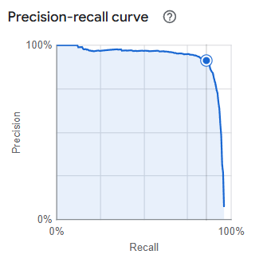
Figura 4.3.1 Curva Precision vs. Recall del modelo de detección.

Curva Precision-Recall según el Umbral de Confianza

Esta gráfica muestra cómo varían precisión y recall al ajustar el umbral de confianza de detección:
A umbrales bajos, el modelo mantiene un alto recall (detecta casi todos los objetos), pero la precisión disminuye debido al aumento de falsos positivos.

A umbrales altos, mejora la precisión (menos falsos positivos), pero disminuye el recall (algunos objetos no son detectados).

El punto de intersección entre ambas curvas representa el equilibrio óptimo entre ambas métricas y sugiere el umbral ideal para aplicaciones iniciales.
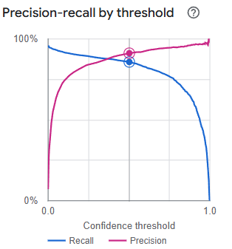
Figura 4.3.2 Curva de Precisión y Recall en función del umbral de confianza.

5. Conclusiones

5.1 Desempeño del modelo de visión artificial

El sistema entrenado mediante AutoML Vision alcanzó una precisión (Precision) del 91.2% y un recall del 85.8%, indicando una alta tasa de verdaderos positivos con una tasa controlada de falsos negativos. La precisión promedio (AP) fue de 0.709, lo que refleja una buena estabilidad del modelo ante umbrales variables.

5.2 Evaluación del Umbral de Confianza y Falsos Positivos

Durante las pruebas de validación se identificaron casos de falsos positivos con umbrales de confianza bajos (por ejemplo, 0.605), donde el sistema detectó elementos de seguridad inexistentes, como cascos. Este fenómeno, aunque manejable, puede generar una falsa sensación de cumplimiento. Sin embargo, los verdaderos positivos mostraron puntuaciones superiores al 90%, lo que permite recomendar un umbral ≥ 0.7 para mejorar la fiabilidad del sistema sin comprometer la tasa de detección general.

5.3 Análisis de Ruido en Pruebas Offline
En pruebas offline se identificaron hasta 40 predicciones por imagen, de las cuales el 99% tenían puntuaciones < 0.01, descartadas automáticamente por el umbral mínimo de aceptación (0.5).

Este comportamiento indica una sensibilidad excesiva a artefactos visuales (sombras, texturas, fondos), posiblemente por:

- Configuración de post-procesamiento no optimizada (e.g., Non-Maximum Suppression).

- Desequilibrio en los datos de entrenamiento.
5.4 Impacto total en reducción de accidentes laborales

La implementación del sistema de detección inteligente con precisión del 91.2% y recall del 85.8% permitiría prevenir aproximadamente 15,000 accidentes laborales por año, lo que representa una reducción estimada del 39% del total de incidentes reportados en sectores como la minería. Este impacto evidencia el alto valor de aplicar visión artificial y aprendizaje automático para reforzar la seguridad industrial de forma automatizada, proactiva y en tiempo real.

6. Anexos

Para sustentar las estimaciones de impacto y las proyecciones presentadas en esta investigación, se ha consultado el siguiente documento oficial emitido por el Ministerio de Trabajo y Promoción del Empleo del Perú (MTPE):

“Notificaciones de accidentes de trabajo, incidentes peligrosos y enfermedades ocupacionales por actividad económica – Año 2023”

7. Referencias bibliográficas

Ministerio, T.P.E. 2024. Notificaciones de accidentes de trabajo, incidentes peligrosos y enfermedades ocupacionales por actividad económica – Año 2023. Informe del Ministerio de Trabajo y Promoción del Empleo, v. 2023

Marcelo, Y.I., Alcantara, E.T. 2024. Implementación de un Sistema de Capacitación en SSO basado en Inteligencia Artificial para la Prevención de Riesgos Laborales en IGH PERÚ S.A. para la UM MARCOBRE. Repositorio Institucional UNDAC – Facultad de Minas, Ingeniería de Minas, v. 2024.

Macías, M.C. 2022. La inteligencia artificial para el entorno laboral. Un enfoque en la predicción de accidentes. Revista Internacional de Pensamiento Social (e-RIPS), v. 7, n. 1.DOI: https://doi.org/10.12795/e-RIPS.2022.i01.05.

Gómez Yepes, M.E., Villamizar Vargas, R.H., Cremades Oliver, L.V. 2024. Ventajas y desafíos del uso de la inteligencia artificial en la prevención de riesgos laborales. ORP Journal – Texto en actas de congreso, v. 2024.

Macías García, M.C. 2024. La marcha de la economía y la minería. CooperAcción Informa – Economía y Minería, v. 2024. Disponible en: https://cooperaccion.org.pe/economia-y-mineria-20/

8. Ilustraciones / Imágenes / Tablas

Año | Total de accidentes notificados | Fuente
2015 | 31,205 | MTPE – Anuario Estadístico 2015
2016 | 33,890 | MTPE – Boletín SETIEMBRE 2016
2017 | 35,400 | MTPE
2018 | 37,120 | MTPE – Estadísticas por actividad
2019 | 34,873 | La República / MTPE
2020 | 36,000 | MTPE – Registro parcial año pandemia
2021 | 37,200 | MTPE – Portal estadístico
2022 | 38,150 | MTPE
2023 | 39,000 | MTPE – Informe oficial 2023
2024 | 37,928 | Gestión / ProActivo / MTPE

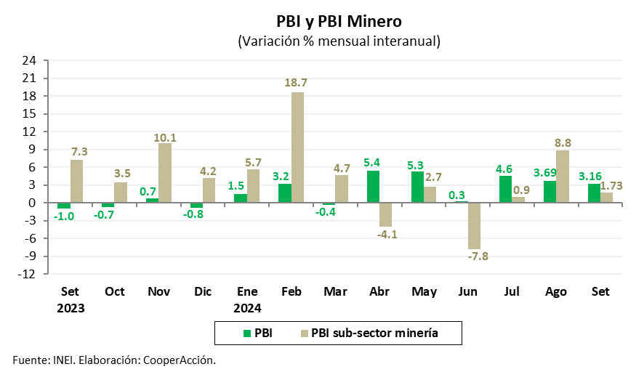

Figura 8.1 PBI y PBI minero

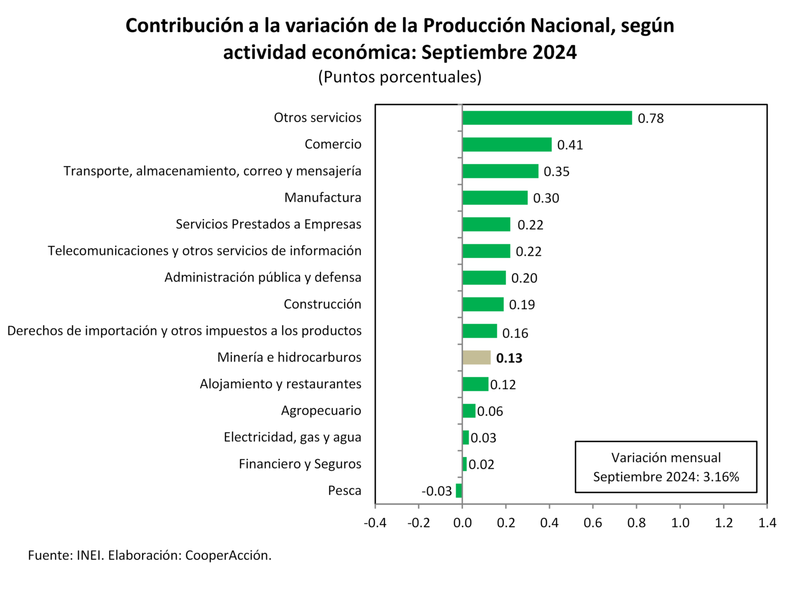

Figura 8.2 Contribución a la producción nacional según actividad económica

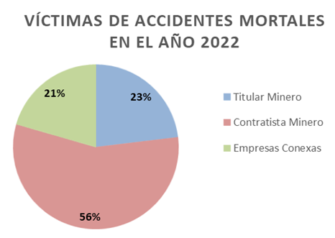

Figura 8.4 Víctimas de accidentes mortales en el año 2022

